

«Тележка – сейф»
Подставка под технические средства обучения
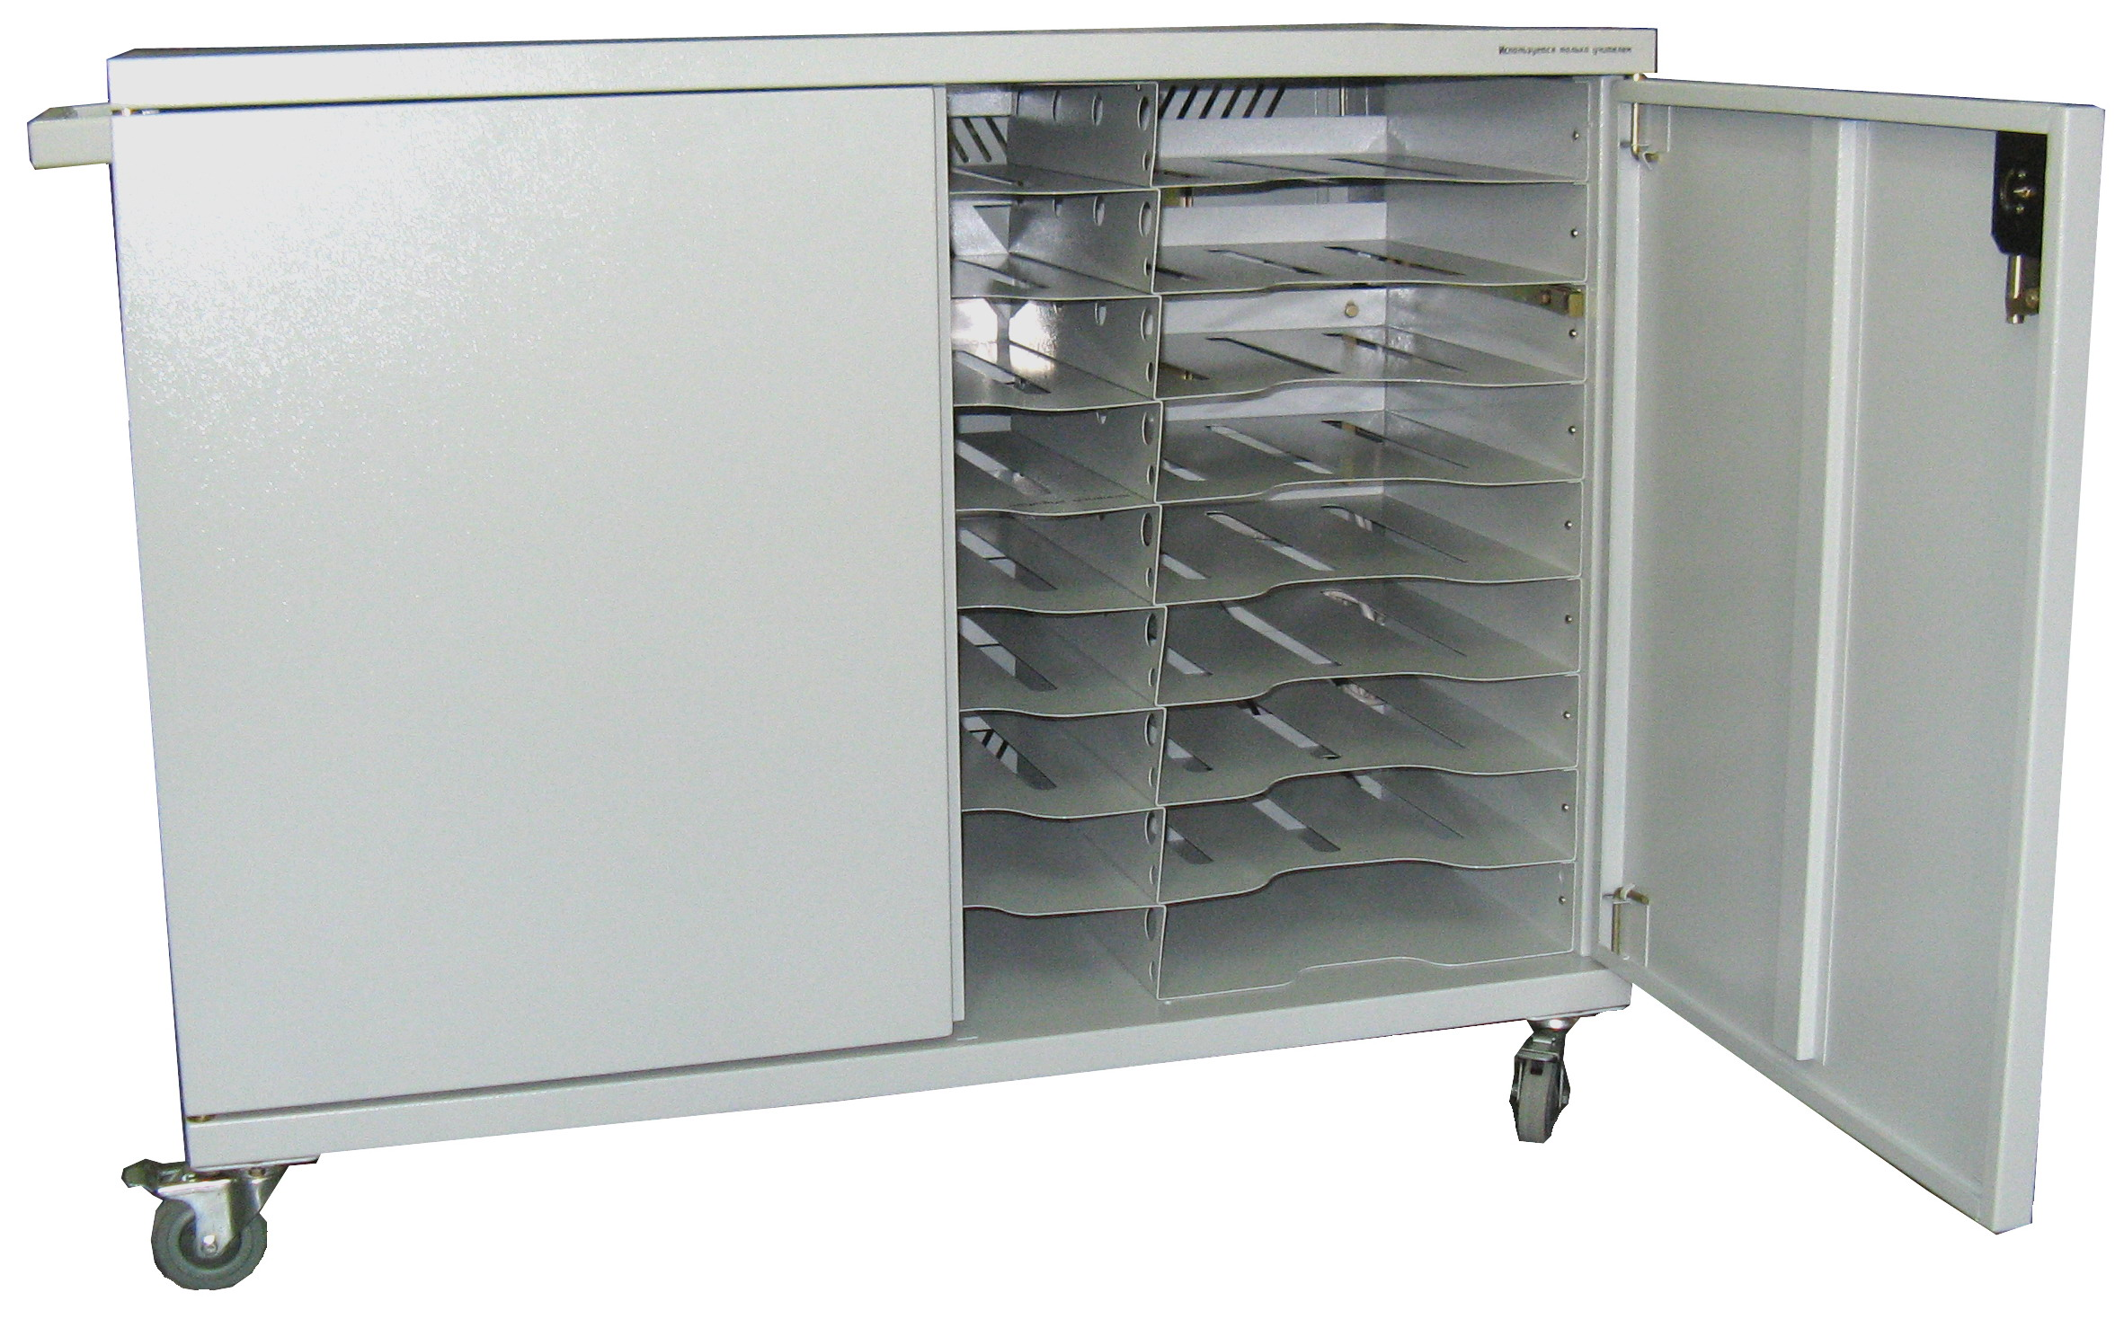
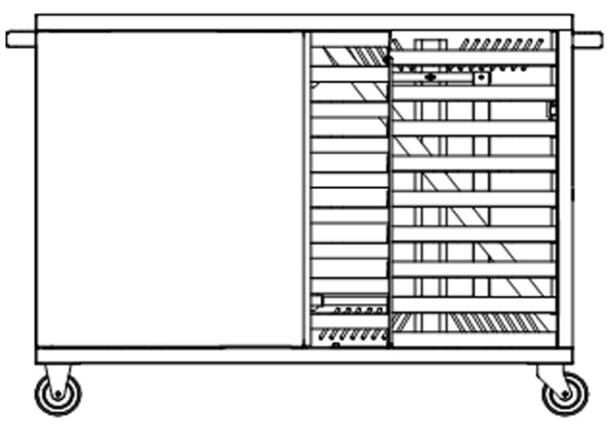

Назначение

Предназначена для хранения ученических ноутбуков, зарядки их аккумуляторных батарей и удобной транспортировки к месту занятий в общеобразовательных учреждениях всех уровней. Тележка-сейф установлена на колеса, оборудованные тормозными устройствами. Соответствует требованиям ГОСТ 28139-89. По способу защиты человека от поражения электрическим током относится к классу I по ГОСТ 12.2.007.0-75 и соответствует коду IP20 по степени зашиты, обеспечиваемой оболочкой, в соответствии с ГОСТ 14254-96.

Модификации

Тележка выпускается двух модификаций в зависимости от количества мест хранения:
1) 25 школьных ноутбуков ученика размером не более 67х315х360 мм, один ноутбук учителя размером не более 67х315х360 мм и одно устройство беспроводной связи размером не более 67х315х360 мм;
2) 14 школьных ноутбуков ученика размером не более 67х315х360 мм и один ноутбук учителя размером не более 67х315х360 мм (возможно хранение дополнительной компьютерной техники, например принтера, сканера и т.д.).

Предусмотрено централизованное подключение к сети, для зарядки всех компьютеров достаточно вставить в розетку всего одну вилку. В состав тележки на 25 мест входят два блока розеток из 14 штук, а в тележку на 14 мест входит 1 блок розеток из 15 штук. Блоки розеток подключаются к сети через устройство защитного отключения электроэнергии.

Технические характеристики

Питание 220 В, 50 Гц
Мощность потребления, ВА 100
Габаритные размеры, мм 830х1100х570
Масса, кг (15 мест) 86
(26 мест) 95
Время заряда аккумуляторов не более, часов 5
Температурный диапазон эксплуатации, ^{о}С от +10 до +45

